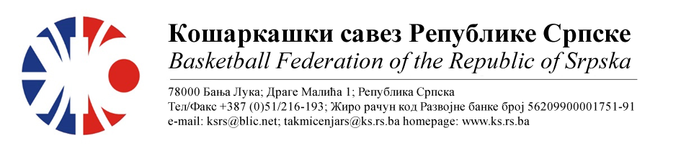
ЗАПИСНИК
СА САСТАНКА ИЗВЛАЧЕЊА ПАРОВА КУП-А РС ЗА ЖЕНЕ
Састанак представника клубова и извлачење парова КУП-а РС за жене одржан 15.12.2022. године у 12,00 часова, просторије КСРС у Бања Луци.

Састанку су присуствовали: Генерални секретар КСРС Драган Ћазић, Технички секретар КСРС Јадранка Тркуља, те представници клубова Бране Човичковић КК “Млади Крајишник“ Бања Лука и Боривоје Свитлица ЖКК “Орлови“ Бања Лука.

Састанак је отворио Генерални секретар Драган Ћазић и упознао присутне о досадашњим одиграним утакмицама КУП-а. Прво се приступило извлачењу парова учесника из Првенства РС како би се добила два учесника ¼ финала, а затим парови ¼ финала КУП-а РС.
Од три екипе ЖКК „Слобода“ Нови Град, КК „Будућност БН“ Бијељина и побједник утакмице КК „Лидер“ Градишка-КК“WBS Basketball“ Теслић, за директан пласман извучена је екипа КК „Будућност БН“ Бијељина, а други учесник је побједник утакмице ЖКК „Слобода“ – (побједник утакмице КК „Лидер“ - КК“WBS Basketball“).

Извучени парови ¼ финала КУП-а РС су:

I - КК „Будућност БН“ – КК „Лавови“
II - Побједник (ЖКК „Слобода“- (КК“Лидер“-КК“ WBS Basketball“)) – ЖКК Леотар 03
III - ЖКК Козара – КК „Млади Крајишник“
IV – ОКК „Феникс“ – ЖКК „Орлови“

Календаром такмичења КСРС је предвиђено да се утакмице ¼ финала КУП-а одиграју најкасније до 31.12.2022.године.

Достављено:
- Клубовима
- Комесар такмичења КСРС
Канцеларија КСРС

